L’attaque du bus

- Histoire :

De dangereux terroristes ont amorcé une bombe dans le bus, elle explosera dans 20 minutes si aucun membre du GIGN n’arrive à rentrer dans le bus avant la fin du compte à rebours afin de la désamorcer.

- Objectif :

- Les terroristes : Empêcher le GIGN de rentrer dans le bus et de désamorcer la bombe. Ils gagnent s’ils tiennent au moins 20 minutes le bus.

- Le GIGN : Rentrer au plus vite dans le bus (par une porte ou une fenêtre) afin de désamorcer la bombe avant la fin du décompte. Dès qu’un gendarme rentre dans le

bus, les terroristes présents sont éliminés et le GIGN remporte la victoire.

- Régénération :

- Terroristes : 1ère vie ils sont dans les 30 mètres du bus, une fois touché ils vont se régénérer dans le bus et continuent à jouer mais ne peuvent plus en sortir. A la 2ème touche, ils sont éliminés et retournent en zone neutre en sortant par derrière direction le grillage et retour par le parking.

- GIGN : à chaque touche, régénération soit à la palette (système un deux trois soleil ou main chaude s’il y a un arbitre) à l’entrée de la zone neutre ou soit à l’église (on rentre par une porte et on ressort par l’autre).

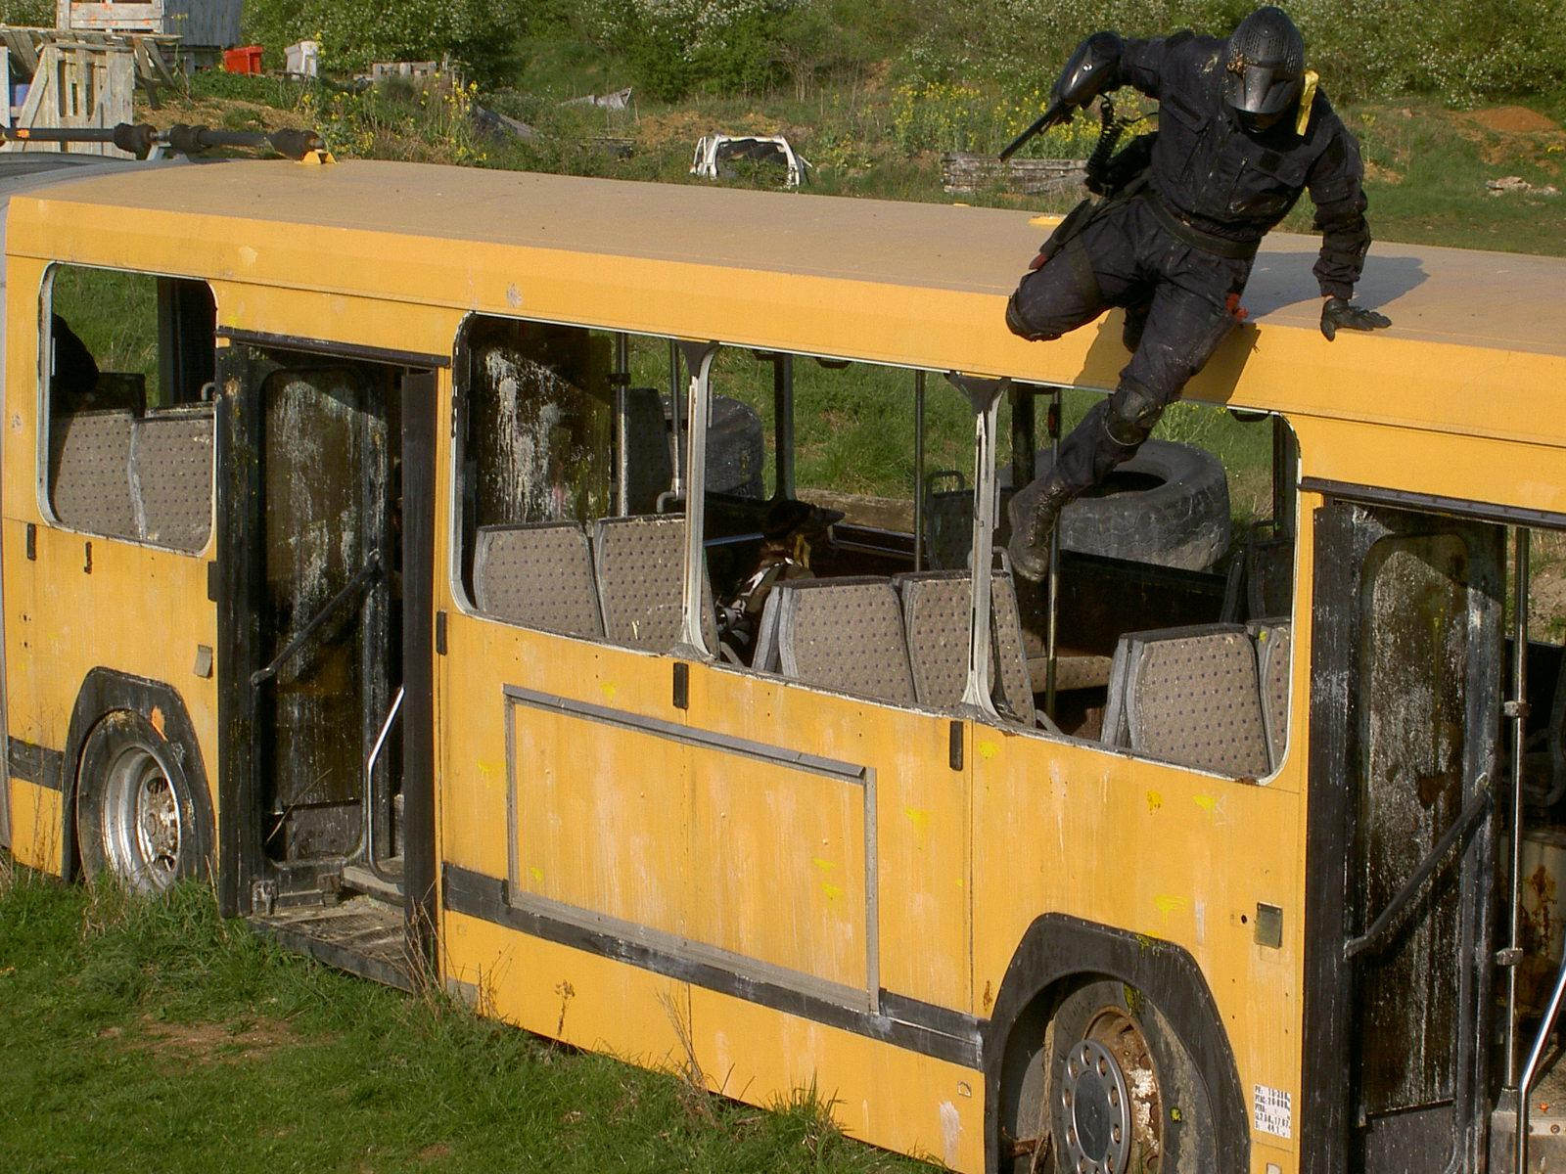

… une action exceptionnelle de Lilian

Si vous n’avez pas de bus, remplacez, au choix, par un lieu simulant un garage, une écurie présidentielle, le magasin haute couture du coin, la permanence du député-maire local…
Le Double Drapeaux
- Histoire :

Deux bandes rivales s’affrontent pour le contrôle d’une zone, chacune a un QG avec un drapeau (placé par les arbitres), il faudra à la fois défendre son drapeau (pas le droit de le déplacer) et aller prendre le drapeau de la bande adverse.

- Objectif :

Chaque équipe doit prendre le drapeau adverse et le ramener au sien, quand les deux drapeaux sont réunis dans une même main, le jeu s’arrête et l’équipe qui les a réunis gagne.
- Si on porte un drapeau au moment de la touche, on pose le drapeau là où on a été touché.

- Régénération :

- Chaque équipe a sa propre zone de régénération à 40 mètres derrière la position initiale de son drapeau. Le point des régénération est défini par les arbitres avant le début du jeu (un bidon, un arbre ou une palette à toucher avant de repartir au combat / si bidon prévoir un objet pour faire du bruit afin de signaler la régénération).
- si la palette ou le bidon ou le point de régénération est tenu par un joueur adverse, les éliminations sont définitives.

- Règle supplémentaire :
Cette règle est activée par les arbitres à leur discrétion.
- le drapeau de chaque équipe est avancé de 10 mètres vers le centre toutes les 5 minutes. Donc plus le temps passe, plus il est loin de son QG et par conséquent plus dur à défendre.

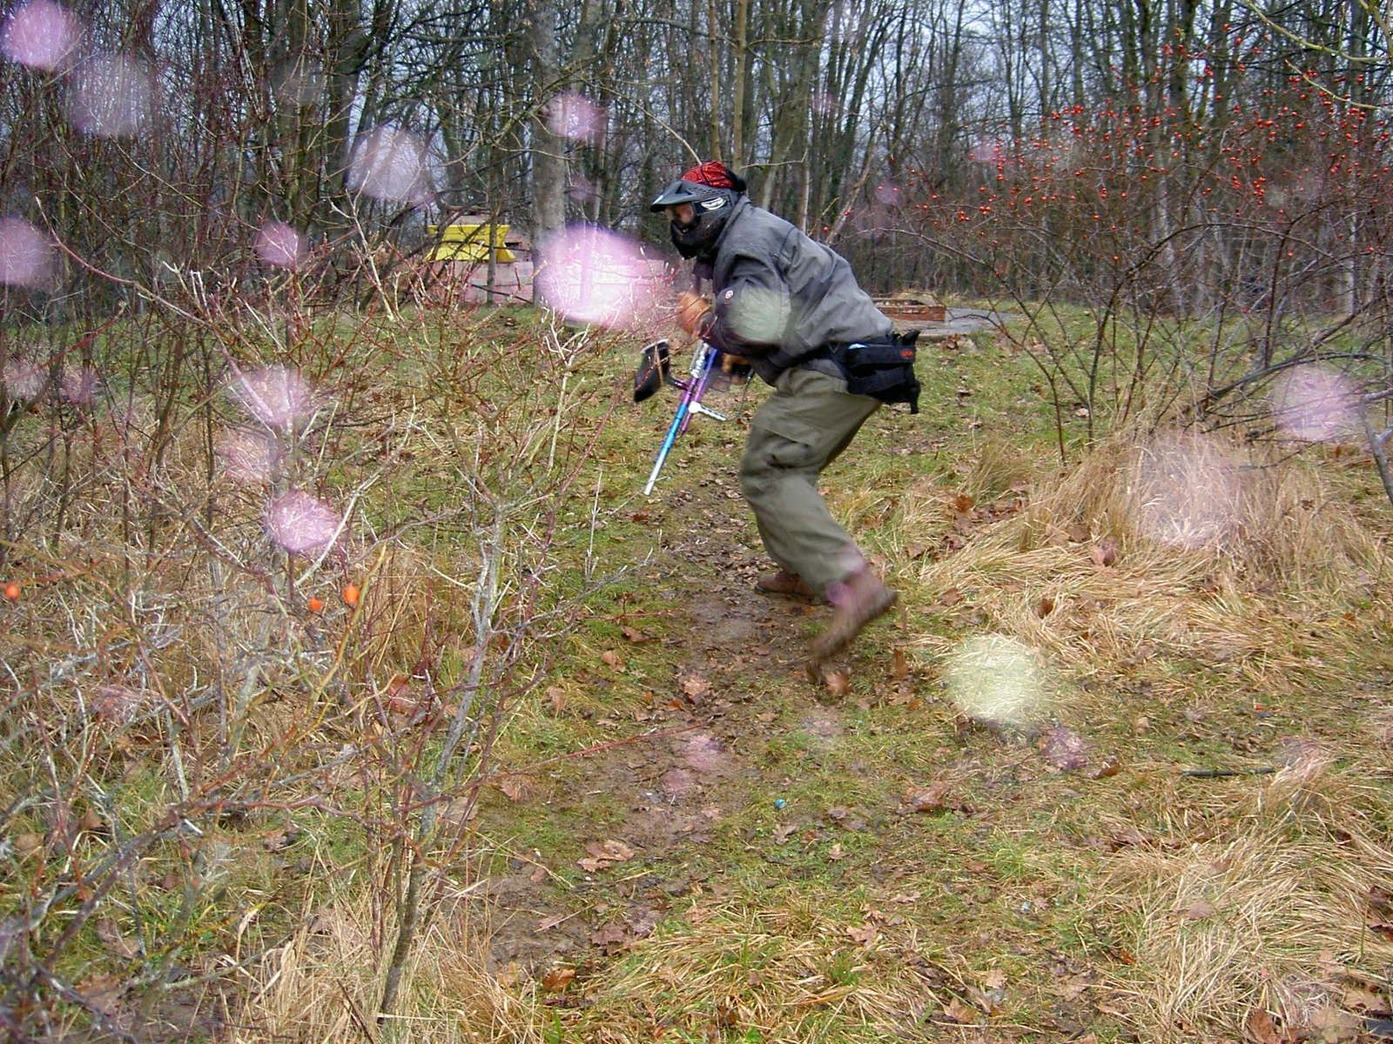

… « double drapeaux », Batterie de l’Eperon (1998)!

